**Підсумкова контрольна робота з інформатики**

**1. Електронна пошта — це сервіс, який (0,5 бала)**

А) призначений для передавання листів з електронної поштової скриньки відправника до поштової скриньки адресата

Б) використовується для швидкого обміну файлами

В) дає змогу обмінюватися електронними повідомленнями між користувача­ми Інтернету в режимі реального часу.

**2. Якою з перелічених програм можна користуватись для роботи з електронною поштою: (0,5 бала)**

А) Skype

Б) PowerPoint

В) Mozilla Firefox

Г) Word

**3. Поясніть значення наведених смайликів (1 бал)**

Встановіть відповідність

|  |  |  |  |
| --- | --- | --- | --- |
| 1. | Обличчя, що підморгує, виражає іронію, жарт | А | :-) |
|  | Сум, незадоволення, злість | Б | :-D |
|  | Сміх | В | :-0 |
|  | Усмішка, задоволення | Г | :-< |
|  | Здивування | Д | ;-) |

**4. Вкажіть відповідність між українськими назвами станів користувача та англійськими  (1 бал)**

|  |  |  |  |
| --- | --- | --- | --- |
|  | Free for chat | А | Зайнятий |
|  | Invisible | Б | Не в мережі |
|  | Busy | В | В мережі |
|  | Offline | Г | Невидимий |
|  | Online | Д | Готовий побалакати |

**5.****В якому рядку правильно записана формула для введення в рядок формул в табличному процесорі ? (1 бал)**



А) - (175+21)/(434-41)-4/3*6



Б) - (175+21)/(434-41)-4|3*6



В) = (17*5+21)/(43*4-41)-4^3*6

**6. Якщо у формулах використовуються посилання на клітинки, то під час змінення даних у цих клітинках відбувається (1 бал):**

А) переобчислення значень

Б) переобчислення значень виразу

В) автоматичне переобчислення значень за всіма формулами, які містять

такі посилання.

**7. Що таке діаграма? (1 бал)**

А) це графічне зображення, у якому співвідношення між числовими даними відображається з використанням геометричних фігур

Б) це графічне зображення,

В) це графічне зображення з використанням геометричних фігур.

**8.**

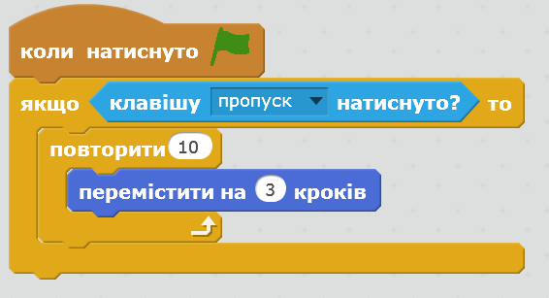

**В результаті виконання даної програми при натиснутій клавіші пропуск об'єкт … ? (1 бал)**

А) переміститься на 30 кроків

Б) переміститься на 10 кроків

В) пересіститься на 300 кроків

Г) переміститься на 15 кроків

**9.**

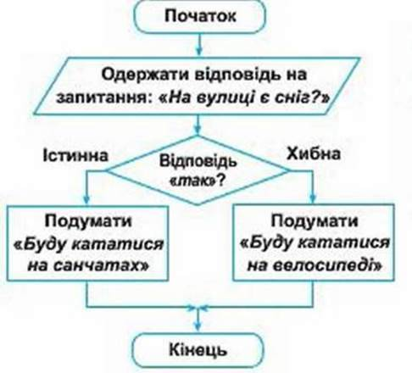

**Який алгоритм зображений на блок-схемі? (1 бал)**

А) слідування

Б) повторення

В) розгалуження

**10. Як у Scratch позначається цикл з умовою? (1 бал)**

А)

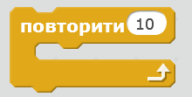

Б)

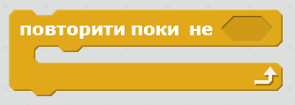

В)

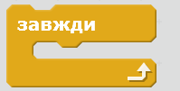

**11. Спортсмен на тренуванні пробігає по стадіону 10 кругів і підраховує загальну кількість кроків. Виберіть тип циклу, який найбільше підходить для вирішення задачі. (1,5 бали)**

А) цикл з параметром

Б) цикл з короткою умовою

В) цикл з складною умовою

**12.**

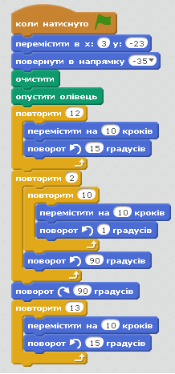

**Що намалює котик, виконавши даний алгоритм? (1,5 бали)**

А) серце

Б) коло

В) квадрат

Г) прямокутник